Projekat:

Filmoteka za iznajmljivanje cd-filmova!

Darko Zivadinovic 16577

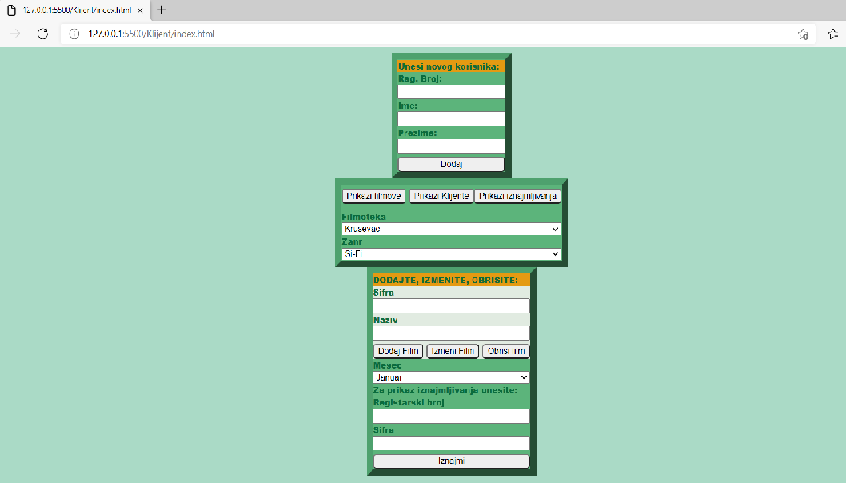

Prvo unesemo korisnika:

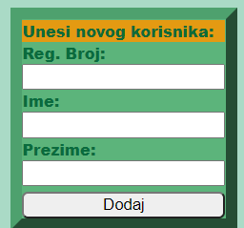

Cilj ovog projekta je da postoji baza podataka sa klijentima koji su povezani sa filmotekom iz koje iznajmljuju filmove. Svaki klijent ima svoj registarski broj pomocu kog moze da iznajmi cd nekog filma.

Da bi Korisnik iznajmio film potrebno je da se unese mesec u kom je iznajmio film,registarski broj I sifru filma koji zeli da iznajmi.

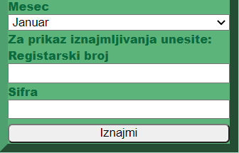

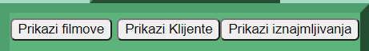

Dugme **“Prikazi filmove”** *nam prikazuje tabelu svih filmova koje imamo u bazi.*

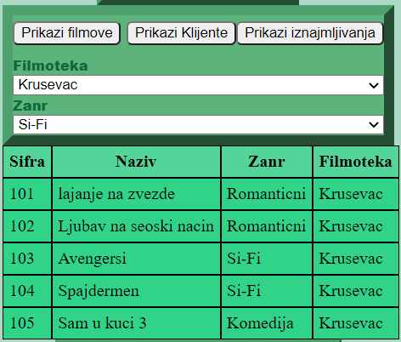

*Dugme* ***”Prikazi klijente”*** *nam prikazuje tabelu svih klijenata koje imamo u bazi.*

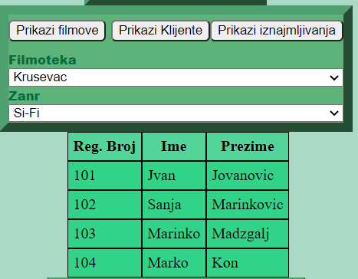

*Dugme* ***“Prikazi iznajmljivanja”*** *nam prikazuje uz pomoc registarskog broja sve iznajmljene cd-ove koje je taj Korisnik preuzeo.*

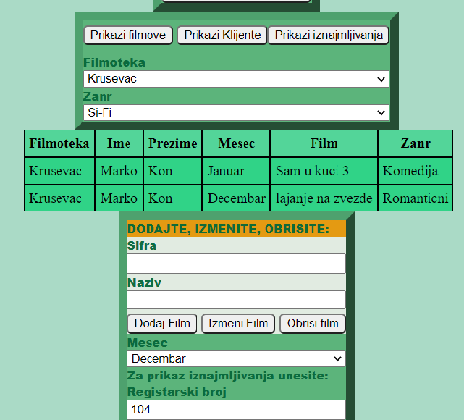

Takodje, ovaj projekat sadrzi I mogucnost dodavanja filmova kao I izmenu I brisanje samog filma iz odabrane filmoteke.

Da bismo dodali film neophodno je odabrati filmoteku iz padajuceg menija kao I zanr za koji zelimo da dodamo film, a u polju ispod dodamo sifru I sam naziv filma. Kada pritisnemo na dugme dodaj,prikazace nam se dodati film.

Da bismo izmenili film takodje moramo uneti podatke Filmoteka,zanr sifra I naziv sa tim sto mozemo promeniti naziv,zanr I sifru (ako smo kojim slucajem uneli pogresno).

Da bismo obrisali film potrebno je uneti samo sifru zeljenog filma.

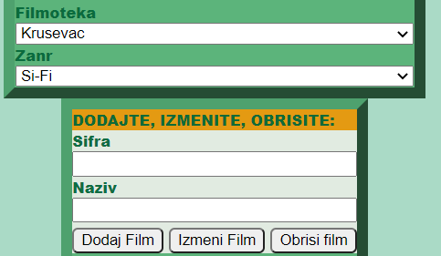

*Postoje I alerti ako pogresno unesete neke od podataka:*

*-Ako unesemo sifru koja ima vec u bazi ili ime:*

